THÔNG TIN TRỌNG TÀI VIÊN
DƯƠNG ĐĂNG HUỆ |  | 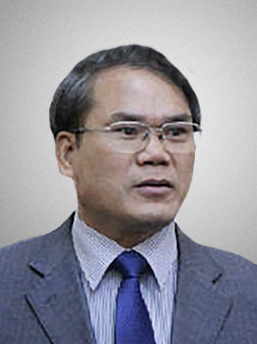
 | Năm sinh: 1955
 | Nghề nghiệp: Giám đốc, Trung tâm Thông tin, tư vấn pháp luật và Bồi dưỡng nghiệp vụ thuộc Câu lạc bộ pháp chế doanh nghiệp, Bộ Tư pháp
 | Email: huedd@moj.gov.vn
 | Lĩnh vực hoạt động: Luật Dân sự - kinh tế
 | Ngôn ngữ: Tiếng Anh, tiếng Nga

Học vấn
1988 | Tiến sỹ Luật, Khoa Luật, Đại học TBILIXI
Kinh nghiệm
1978 – 1985 | Giảng viên về pháp luật kinh tế, Trường Đại học Luật Hà Nội
1989 – 1990 | Chuyên gia pháp lý, Vụ Pháp luật dân sự - Kinh tế, Bộ Tư pháp
1990 – 2005 | Phó Vụ trưởng, Vụ Pháp luật dân sự - Kinh tế, Bộ Tư pháp
2005 – 2015 | Vụ trưởng, Vụ Pháp luật dân sự - Kinh tế, Bộ Tư pháp
2015 – nay | Giám đốc, Trung tâm Thông tin, tư vấn pháp luật và Bồi dưỡng nghiệp vụ thuộc Câu lạc bộ pháp chế doanh nghiệp, Bộ Tư pháp
Chức vụ
2016 - nay | - Trọng tài viên, VIAC
Bằng cấp/chứng chỉ
1978 | - Cử nhân Luật, Liên Xô
1988 | - Tiến sỹ Luật, Khoa Luật, Đại học TBILIXI

